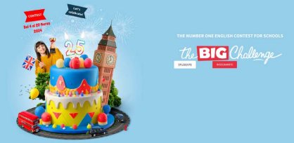

Lo scorso 4 Giugno presso il salone parrocchiale della Chiesa di Gesù Liberatore, si è tenuta la premiazione dei quaranta alunni della Scuola Secondaria “Marconi”, che hanno partecipato, il 20 marzo 2024, al concorso online di inglese The Big Challenge.

The Big Challenge, nato in Francia nel 1999 da un’idea di un gruppo di insegnanti di inglese, si rivolge agli studenti d’inglese dalla Quinta Elementare alla Prima Superiore. La gara non è aperta ai madrelingua inglesi. È riservata agli studenti la cui conoscenza della lingua inglese è dovuta essenzialmente all'apprendimento nell'ambiente scolastico.

L’obiettivo principale del concorso è promuovere l’apprendimento dell’inglese attraverso un’attività divertente ed educativa e sostenere l’insegnamento dell’inglese nelle scuole. Durante tutto l’anno gli alunni possono migliorare le loro competenze linguistiche grazie a delle applicazioni gratuite. Gli alunni possono scaricare gratuitamente da Playstore l’app di allenamento.

E’ un evento motivazionale e gratificante e non ci sono perdenti!

Tutti i partecipanti ricevono un certificato, un poster e una matita e il 50% degli studenti riceve un premio extra. I vincitori regionali e nazionali ricevono premi speciali. Quest’anno un alunno della classe 1^B: Di Pinto Alessio si è classificato al primo posto a livello regionale!

Gli alunni durante il concorso, nell’aula di informatica 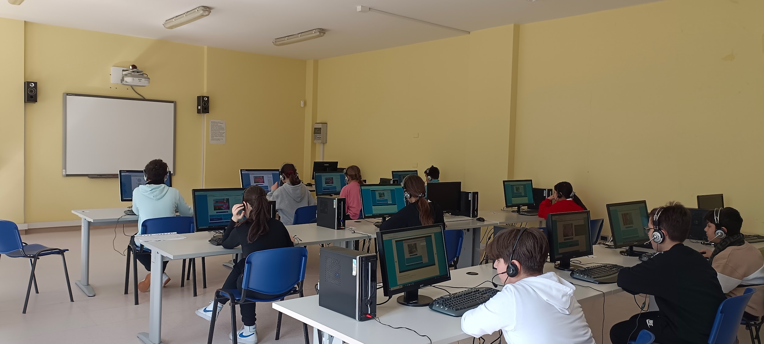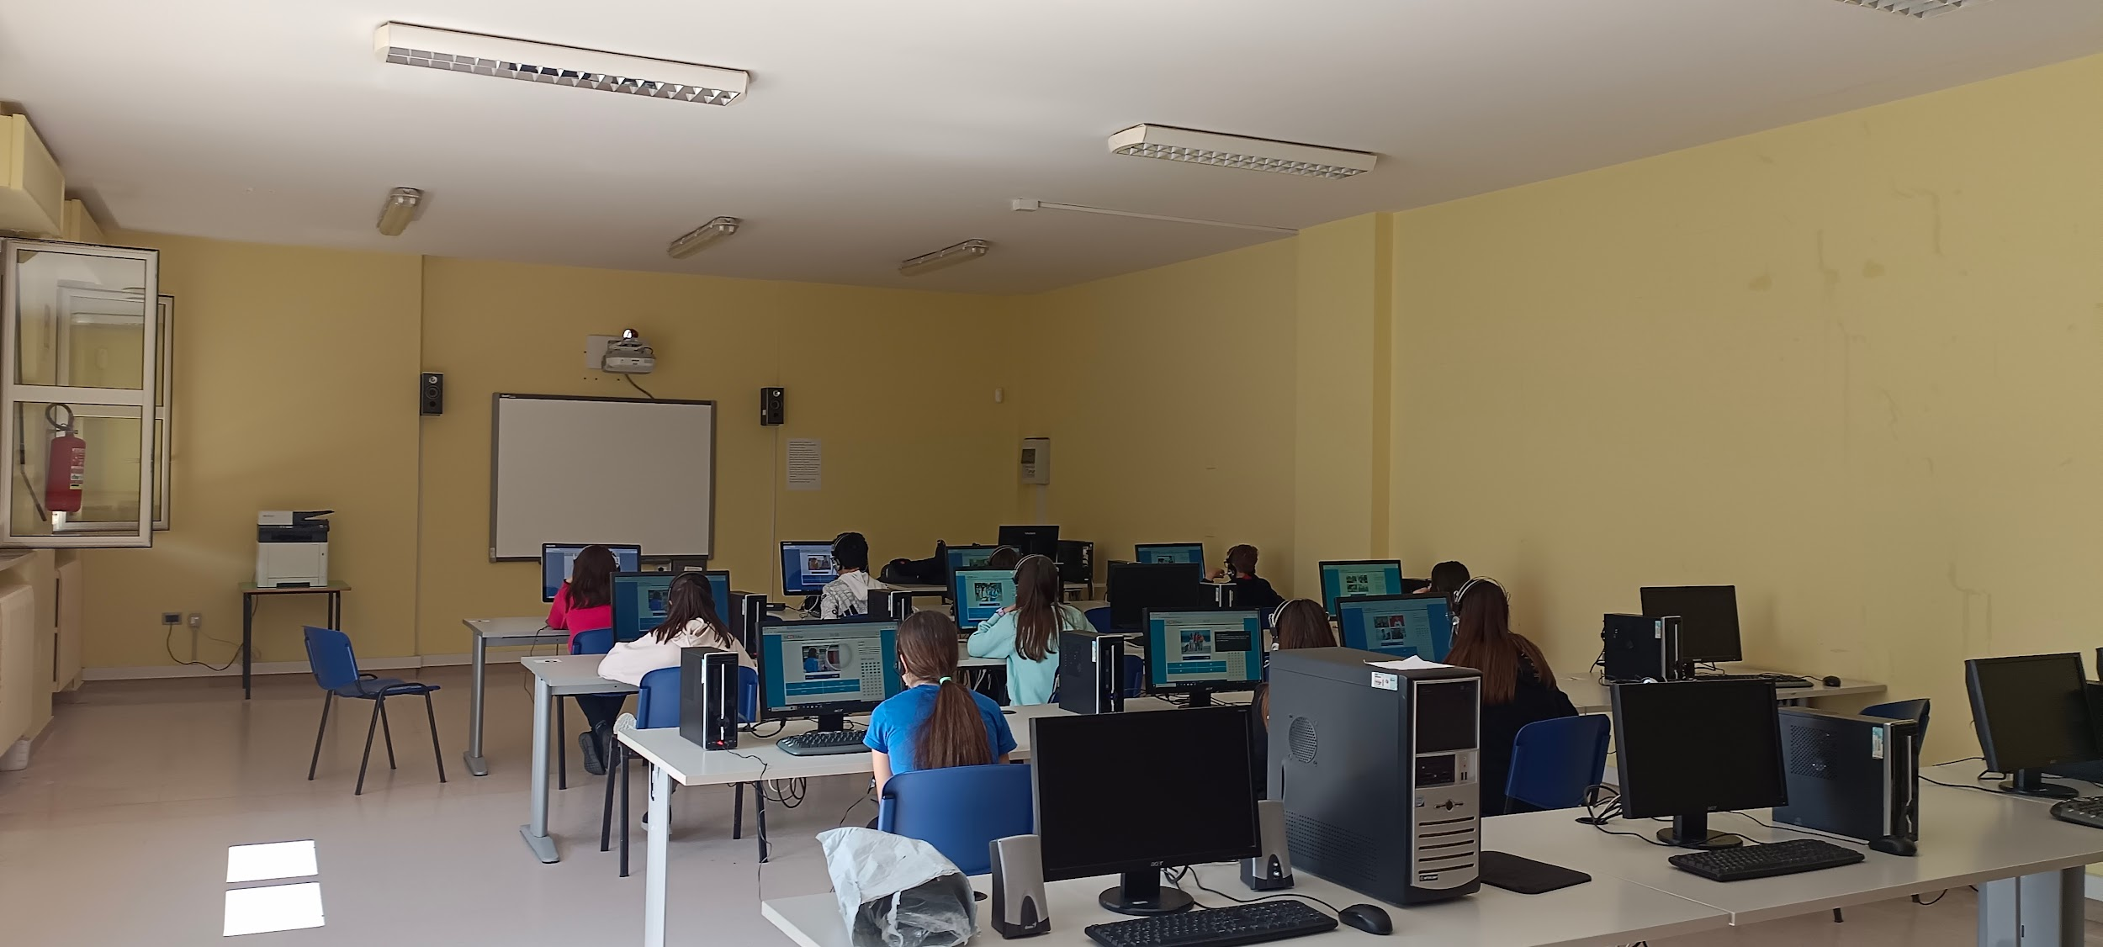

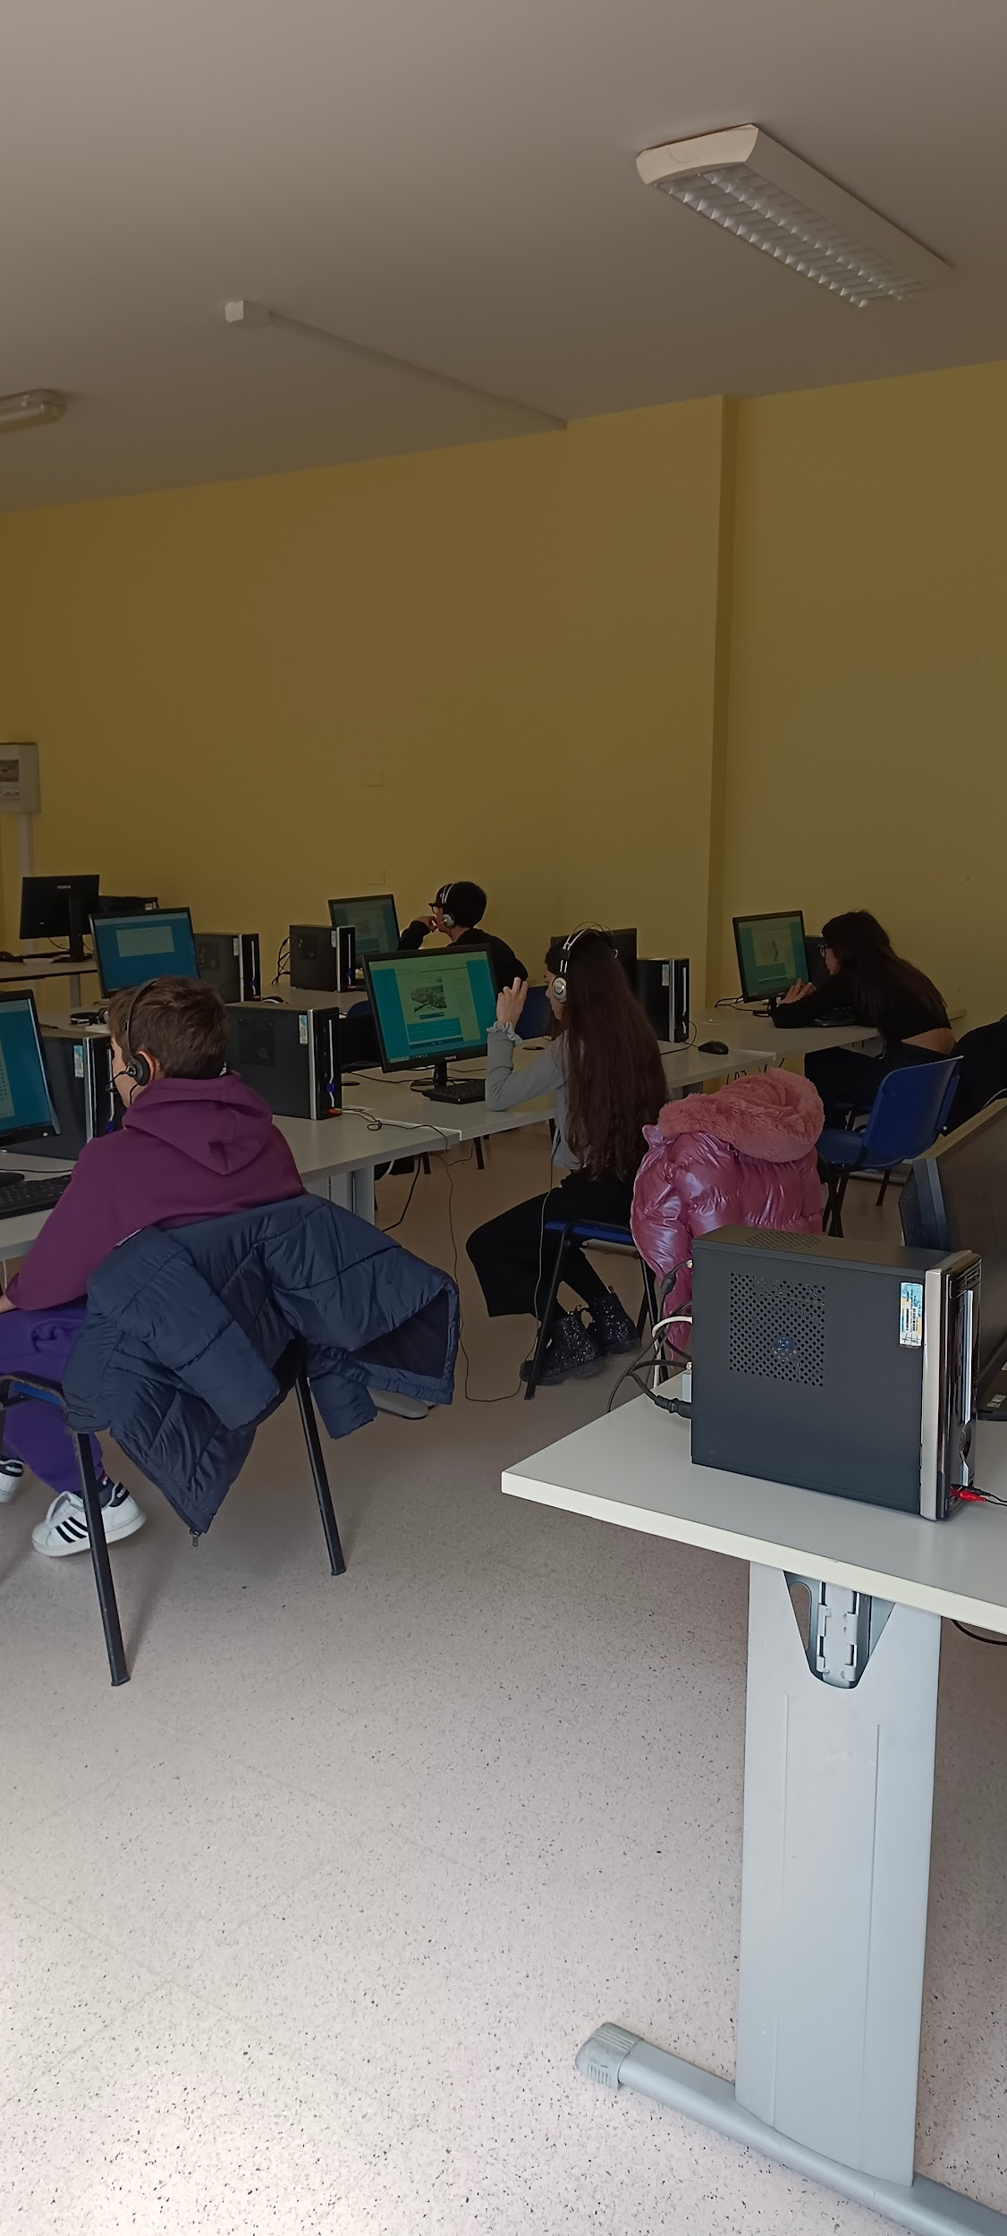

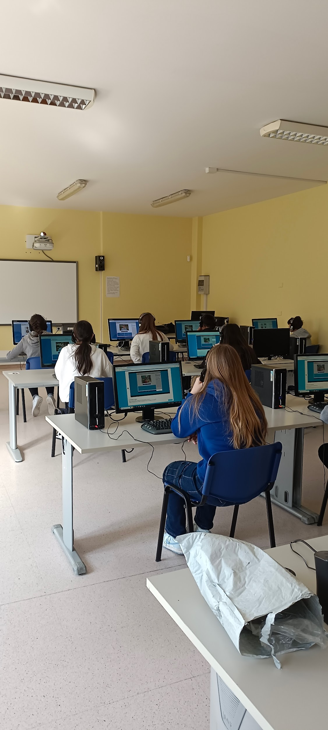

I numeri degli alunni che hanno partecipato in Europa, in Italia, in Puglia

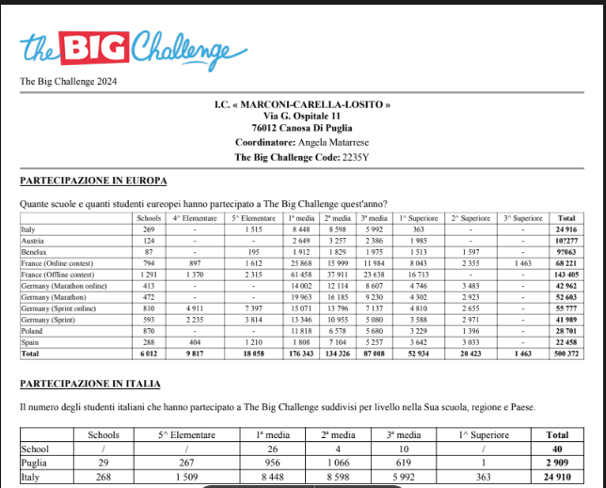

La premiazione: le prof. di Inglese Angela Matarrese e Imma Nuovo con l’alunno Alessio Di Pinto, 1^B, primo classificato tra gli alunni di classe prima a livello regionale

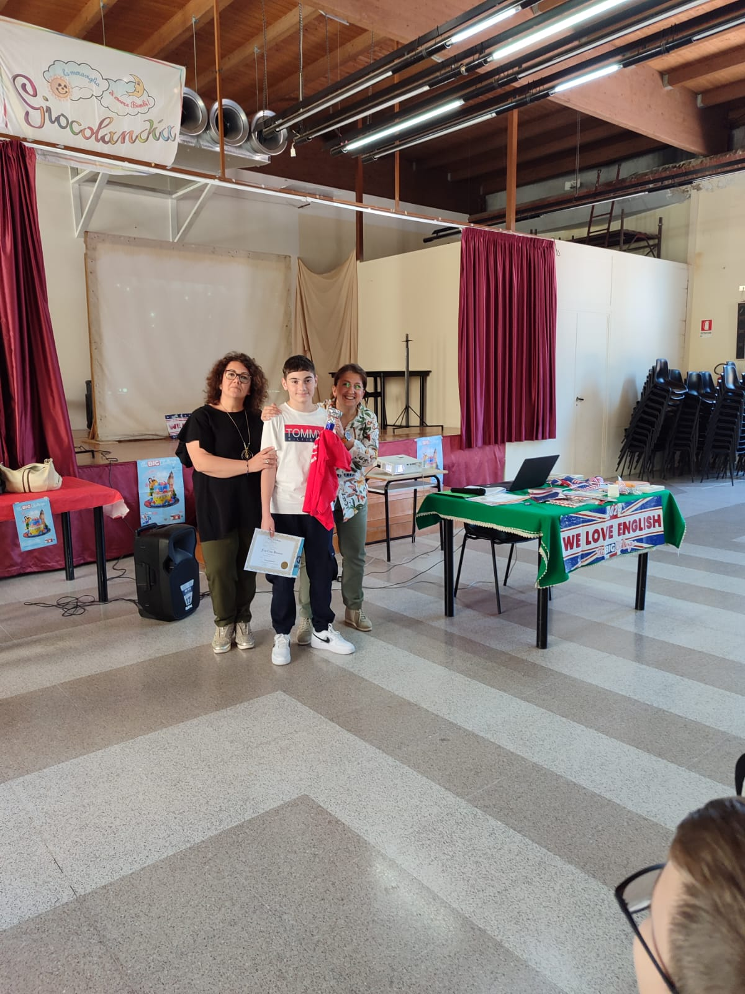

Le prof. con Giuseppe Del Vento, 1^B, secondo classificato

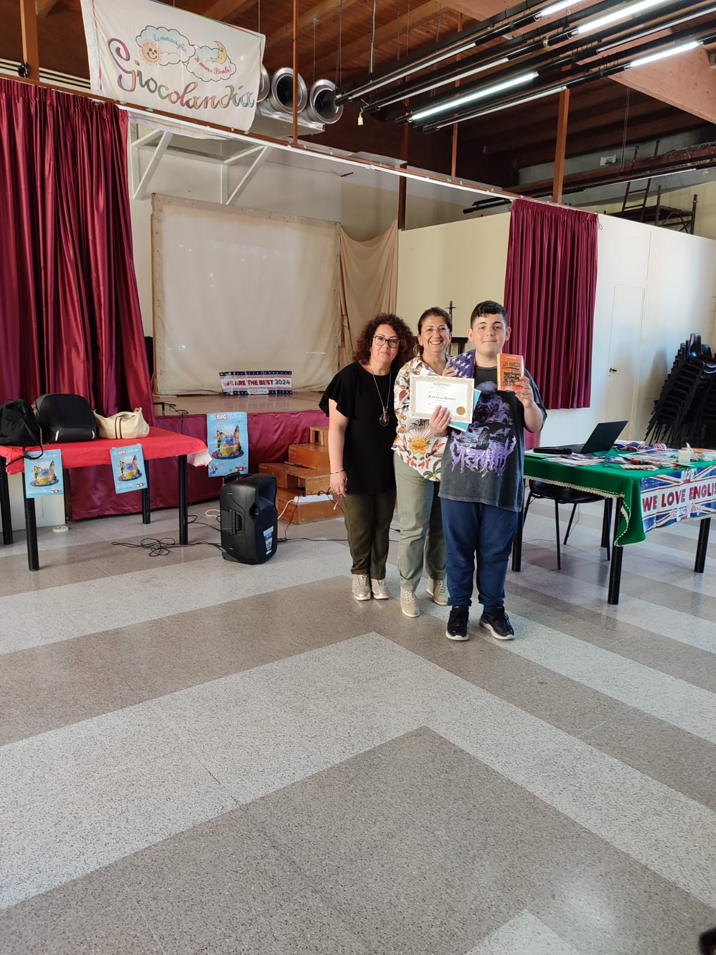

Le prof. con Vincenzo Varesano,1^A, terzo classificato

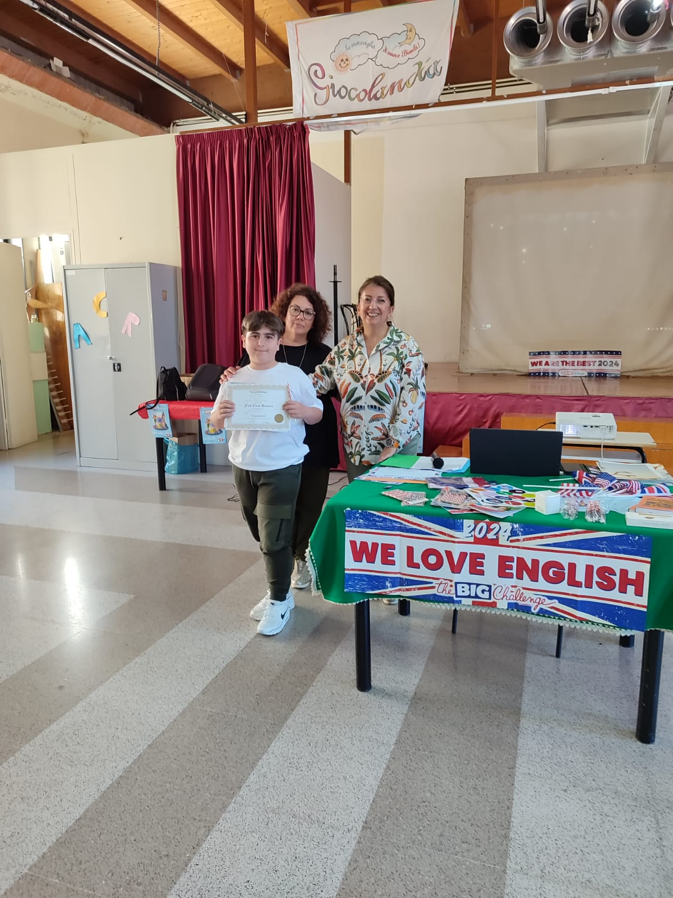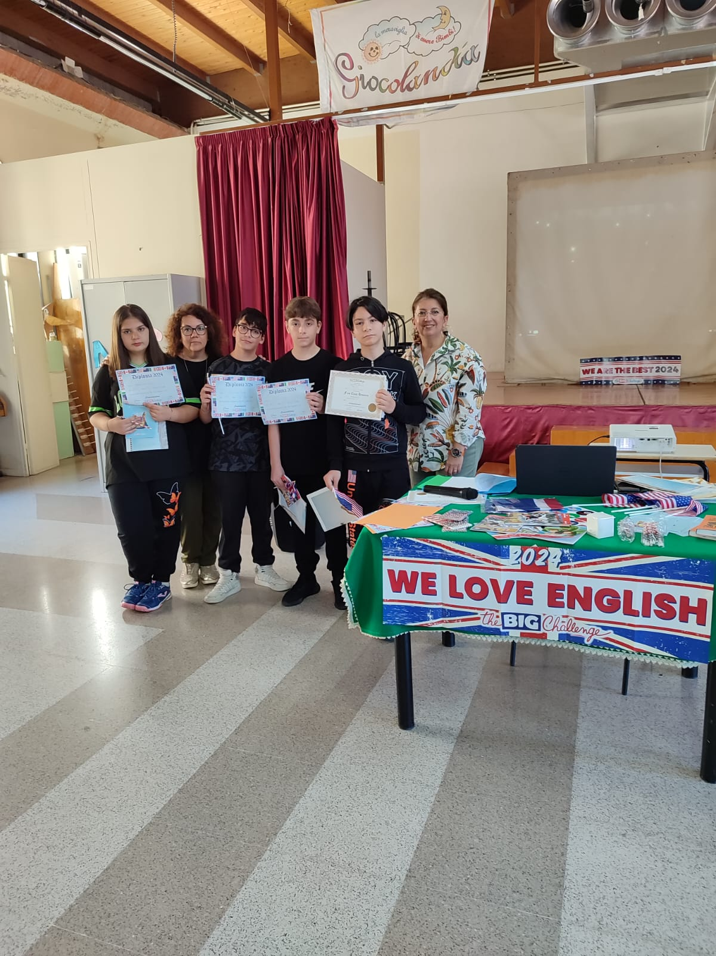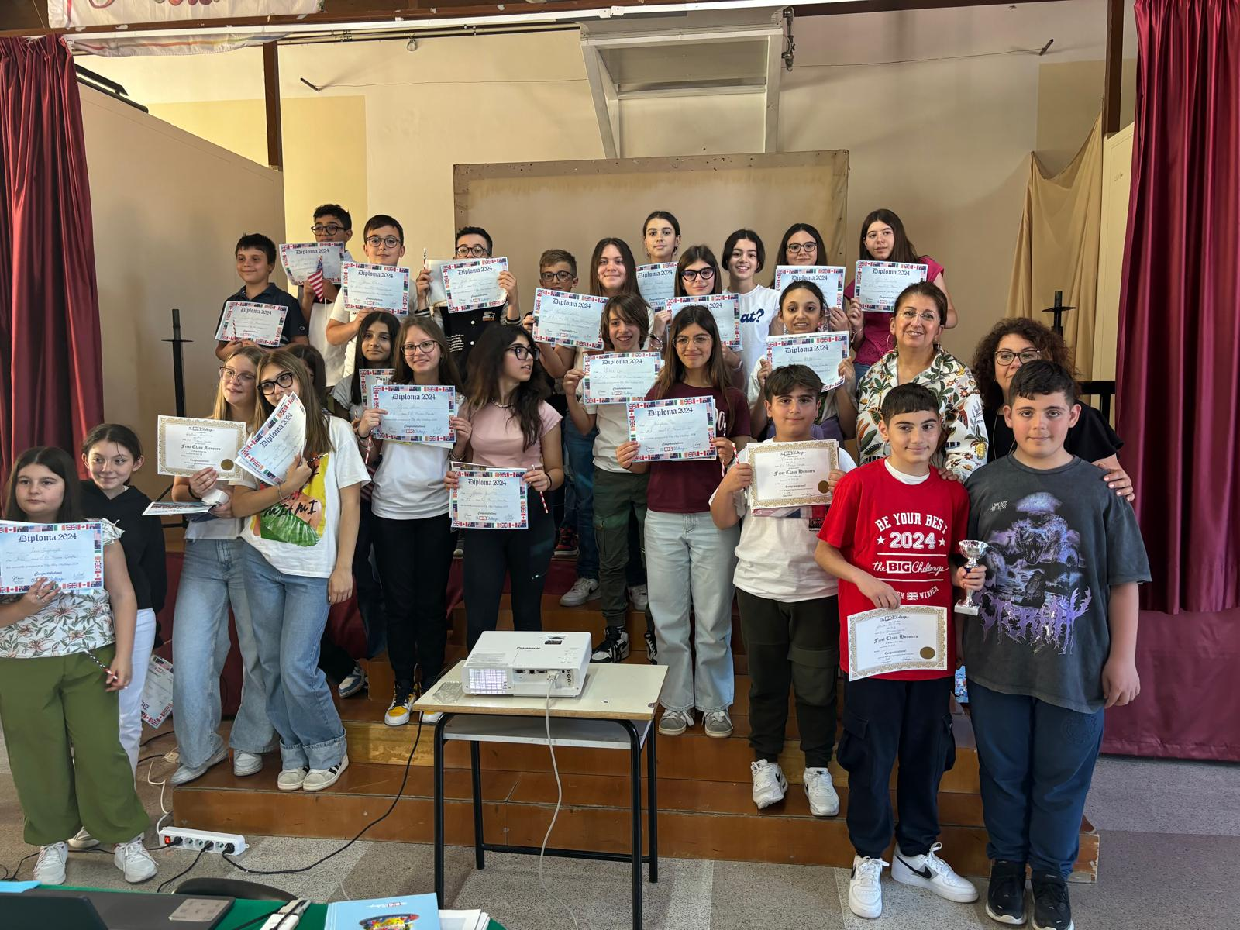

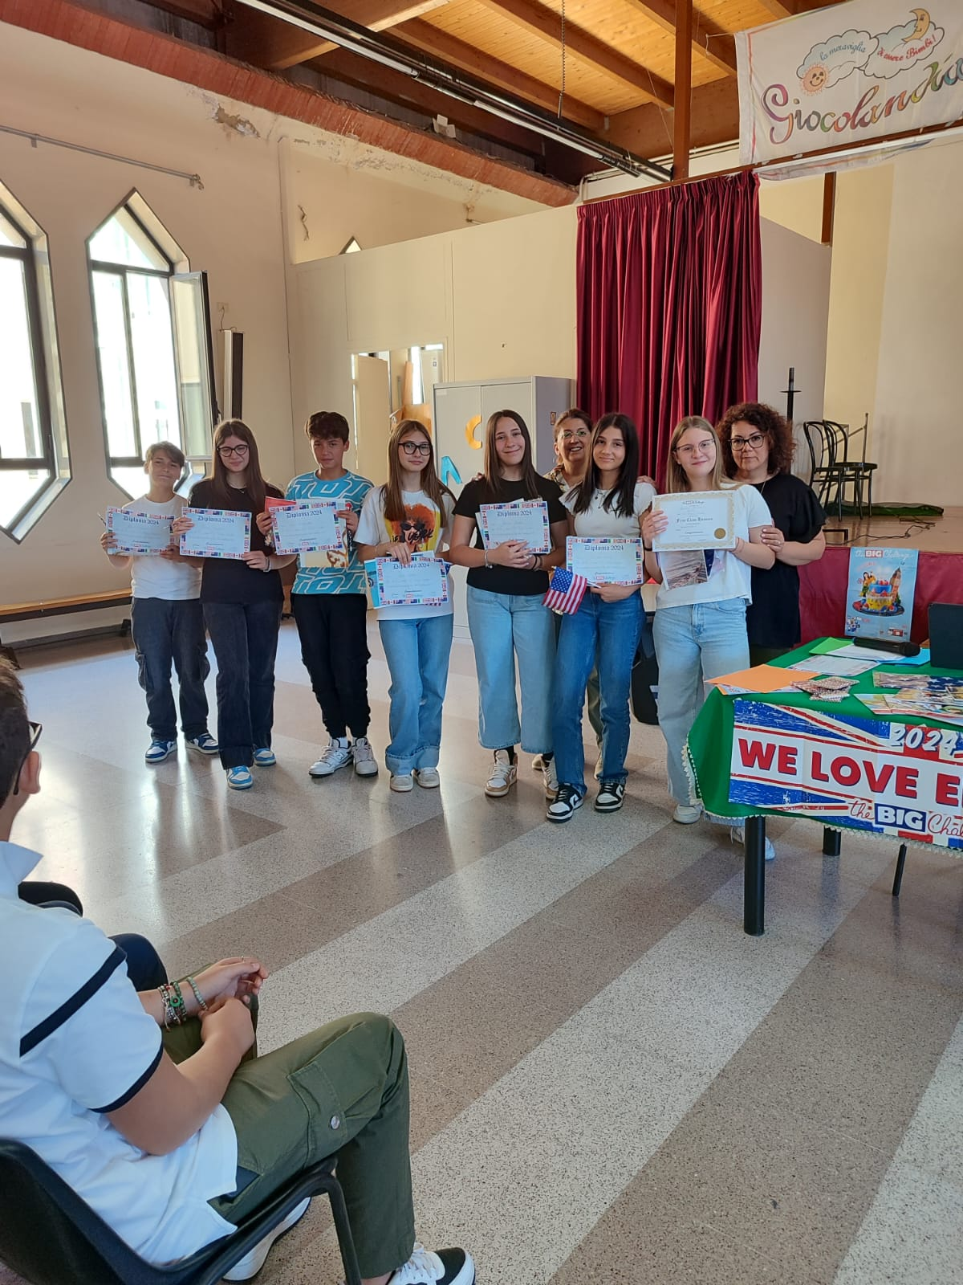

Grazie a tutti gli alunni che hanno partecipato e grazie alle

prof. Imma Nuovo e Loredana Fortunato per la collaborazione!

Prof. Angela Matarrese